“All people—living in ancient or modern times, in luxury or
destitution, in mega-cities or vast hinterlands—depend
intimately and utterly on nature. Through the microbiome
inhabiting our body, the nature in local parks and farms, and
exotic forests and underwater realms across the world, we
are all deeply embedded within the web of life. This extremely
subtle and extensive net of relationships sustains and fulfills
us, providing the material basics of nutrition, health, and
security to ethereal senses of attachment, beauty, and spirit.”
Gretchen C. Daily, Stanford University

מבוא: עקרונות, היסטוריה והגורמים למשבר הסביבה
חדשות לבקרים אנחנו נתקלים בנבואות אפוקליפטיות על הרס כדור הארץ ועל העתיד הלוהט הצפוי לנו. המושג "משבר האקלים" אינו יורד מהכותרות כבר מספר שנים, וההתרעות לגבי חומרתו נעשות חריפות יותר ויותר. זאת כיוון שבשנים האחרונות עלתה הטמפרטורה הממוצעת של כדור הארץ בצורה ניכרת והתרבו ארועים של מזג אוויר קיצוני (ראו פרק 6). נוסף על כך, מתגברת התחושה בציבור שהזמן הנדרש לתיקון אוזל, ויש הטוענים שהוא כבר אזל. רוב תשומת הלב החברתית והתקשורתית מתמקדת במשבר האקלים, אולם, משבר האקלים הוא חלק ממשבר עמוק יותר, הכולל גם את זיהום הסביבה ואת הפגיעה הנרחבת במכלול היצורים החיים על פני כדור הארץ (הבִּיּוֹטָה - יְצוּרָה). יתרה מזאת, התמודדות עם משבר האקלים מחייבת התמודדות עם סוגיות נוספות, שחלקן קשורות למשבר האקלים (למשל, עליית מפלס הים עקב המסת קרחונים) וחלקן אינן קשורות למשבר (למשל, זיהום גופי מים עם חלקיקי פלסטיק).

הפתרונות למשבר הסביבה והאקלים תלויים בראש ובראשונה בשינוי פרדיגמות חברתיות, כלכליות ומוסריות, אם כי גם לטכנולוגיה יש תפקיד חשוב מאוד. כמו כן, הפתרונות הטכנולוגיים חייבים להתבסס על הבנה מעמיקה של מורכבות האתגר, תוך התייחסות לסתירות הקיימות בין יעדים שונים. ללא ביצוע השינויים החברתיים, הכלכליים והמוסריים שיפורטו בהמשך, משבר הסביבה והאקלים עלול להחריף ולהוביל לסדרה בלתי פוסקת של משברים בריאותיים, חברתיים, כלכליים ופוליטיים ולהוות סכנה לאומית במדינות רבות.
המחקר הסביבתי הנמצא במוקד הספר הנוכחי מתעד את השפעת בני האדם על תהליכים המתרחשים בסביבה. בעשורים האחרונים היו מאמצים לתעד ולהעריך את השפעת האנושות על חלקים מסוימים של הסביבה, למשל על עולם החי, או על תהליכים גאולוגיים בפני השטח של כדור הארץ. במקביל פותחו מדדים כלליים שניסו לעשות אינטגרציה של השפעת האדם על כלל כדור הארץ. מדדים אלה יוצגו בהמשך הפרק ובפרקים הבאים. המחקר המדעי הסביבתי הוא במקרים רבים מחקר אינטר-דיסציפלינרי, והוא מהווה המשך ויישום של מחקרים דיסציפלינריים בתחומי הביולוגיה (אקולוגיה, מיקרוביולוגיה, טוקסיקולוגיה, אפידמיולוגיה), מדעי כדור הארץ (הידרולוגיה, פדולוגיה [חקר הקרקע], מדעי האקלים, מדעי האטמוספרה, אוקיינוגרפיה), כימיה ופיזיקה, שנערכו במאות השנים האחרונות.
  - אבני דרך בהתפתחות המודעות לבעיות הסביבה
ההכרה בכך שהאדם גורם נזקים סביבתיים ניכרים מתועדת במספר כתבים כבר בעת העתיקה, וחלקם יוזכרו בפרקים 8, 9 ו-11. החל מפרסום ספרו של תומאס מלתוס (Malthus) בשנת 1798, מתקיים ויכוח בין שתי גישות של חוקרי סביבה. מצד אחד נמצאים ה"מלתוזיאנים" (ומאוחר יותר הנאו-מלתוזיאנים), הטוענים שאם האנושות תמשיך בקצב הצמיחה הכלכלית וגידול האוכלוסייה הנוכחיות, העולם יתרושש ממשאביו או שיזדהם בצורה קיצונית. בעקבות זאת צפויה, לדבריהם, תקופה ממושכת של אסונות ושל מחסור, שתוביל אף לקץ הציוויליזציה האנושית בצורתה המוכרת לנו. בצד השני ניצבים אנשי "קרן השפע" (cornucopians), הטוענים שהיצירתיות והידע האנושי ימצאו פתרון לכל מחסור של משאבים וימירו משאב שהתכלה במשאב אחר. ויכוח זה מתואר בצורה מרתקת בספרו של צ'ארלס מאן (Mann) משנת 2018. בשנת 1864 פורסם ספרו של ג'ורג' מארש (Marsh), שהצביע על השפעתו מרחיקת הלכת של האדם על הסביבה הטבעית. בספרו הופיעו תובנות ואזהרות המהדהדות גם כיום.
כבר במהלך המאה התשע-עשרה קמו ארגונים במספר ארצות ששמו להם למטרה לייעד שטחים בהם נשמר הטבע הפראי וכל סוגי ההתערבות האנושית צריכים להיות מוגבלים ככל הניתן. ואולם המודעות לנושא גברה באופן משמעותי רק בסוף שנות הארבעים ובתחילת שנות החמישים של המאה העשרים עם התרחשותם של מספר אירועים של זיהום אוויר קיצוני במרכזי ערים, שהובילו לתחלואה ולתמותה מוגברת. המפורסם ביניהם הוא זיהום האוויר הקשה בלונדון בדצמבר 1952. אירועים אלה עוררו תשומת לב ציבורית למפגעים סביבתיים, בעיקר בקרב אזרחי מערב אירופה וארצות הברית. סדרה של מאמרים וספרים שהתפרסמו החל מ-1948, ובמיוחד מספר ספרים ומחקרים שפורסמו במהלך שנות השישים, הצביעו על מגוון בעיות סביבתיות חמורות. למרות זאת, חלפו שנים בטרם התעוררה תנועה המונית של אזרחים ומדענים מודאגים. באפריל 1970 התקיים אירוע סביבתי מכונן (The Earth Day). מיליוני אמריקנים יצאו לרחובותיהם של יותר מ-2,000 ישובים ושכונות ברחבי ארצות הברית והפגינו נגד הפגיעה בטבע ובסביבה. אירוע זה היווה אבן דרך מרכזית בתהליך ההקמה של התנועה הירוקה בארצות הברית. שמירת הטבע מחד והמודעות לנזקי זיהום הסביבה מאידך מסמנים את ראשיתה של התנועה הסביבתית.
בשנת 1962 פרסמה רחל קרסון (Carson) את ספרה המכונן, "Silent Spring" – "האביב הדומם", שהשפעתו ניכרת גם היום. הספר מתאר את הנזק רחב ההיקף הנגרם לבעלי חיים (למשל, היעלמותן של ציפורי השיר) ולבני אדם עקב שימוש בלתי מבוקר במדבירי מזיקים בחקלאות ובתהליכי ייצור מזון (בעיקר DDT ו-organophosphates). בשנת 1968 פרסמו אנה ופול ארליך (Ehrlich) את ספרם מעורר המחלוקת, "The Population Bomb". ספר זה הינו חלק מסדרת ספרים שהתריעו על קצב גידול האוכלוסייה הגבוה שאכן הגיע לשיאו בשנות השישים – כ-2.2% בשנה, )כלומר הכפלת האוכלוסייה בערך כל 33 שנה) וצפו עשורים של רעב המוני. באותה שנה פרסם גארת הרדין (Hardin) מאמר על הטרגדיה של המשאב המשותף (קרקע, אוויר, מקורות מים, אוקיינוסים), אולם בגלל החיבור של הרדין עם התנועה האאוגנית (Eugenics), זכה מאמר זה למבקרים רבים בתנועה הסביבתית ומחוץ לה. בהקשר זה, ראוי לציין שב-1968, השנה שארליך והרדין פרסמו את עבודותיהם, עמד ממוצע הילודה העולמי על כחמישה ילדים לאישה, ואילו ב-2020 הוא עמד על כ-2.3 ילדים בלבד לכל אישה (ראו פרוט בהמשך). הגידול השנתי במספר בני האנוש ירד מ-2.2% ב-1963 ל-0.9% ב-2023. נושא זה ידון שוב בהמשך הפרק. מאמר מדעי חשוב ביותר הופיע ב-1969. מאמר זה, בהובלת קלייר פטרסון (Patterson), התמקד במתכת הרעילה עופרת. המאמר הראה שזיהום הסביבה על ידי בני אדם מגיע אפילו לפינות הנידחות ביותר בכדור הארץ, ושזיהום הסביבה על ידי בני אדם איננו תופעה עכשווית, אלא ניתן למצוא עקבות זיהום עופרת גם בממצאים בני כ-5,000 שנים.
בעקבות העבודות הללו התפרסמו מספר מחקרים במהלך שנות ה-70 של המאה הקודמת, שהציגו את הבעיות הנובעות מצמיחה בלתי פוסקת של האוכלוסייה האנושית ושל הכלכלה בתוך עולם בעל משאבים מוגבלים. בשנת 1972 פורסם הדו"ח הראשון של מועדון רומא (the club of Rome), ובו דובר על קיומם של גבולות לצריכה ולכלכלה העולמית. בשנת 1977 פרסם הרמן דיילי (Daly) את ספרו "Steady-State Economics", וב-1980 פרסם וויליאם קטון (Catton) את ספרו "Overshoot", ספרים שהביעו מסרים דומים. חיבורים אלה, יחד עם הספר של ארליך מ-1968, הגדירו את התפיסה הנאו-מלתוזיאנית לגבי היחסים בין החברה האנושית לכדור הארץ. המסר העיקרי שלהם היה שלא ניתן לקיים לאורך זמן כלכלה מבוססת חומרי גלם הגדֵלה ללא הפסק והמשמשת אוכלוסייה המתרבה בקצב מהיר בתוך מסגרת של עולם סופי מבחינת שטח ומשאבים. את הגעתה של התנועה הסביבתית למרכז הבמה הפוליטית והציבורית ניתן לייחס לסגן נשיא ארצות הברית אל גור (Gore), שפרסם בשנת 1992 ספר רב-תהודה על מצב הסביבה.
כל אבני הדרך שצוינו מצביעות על המסלול שעשתה התנועה הסביבתית מאמצע המאה שעברה ועד היום (טבלה 1.1). המסע שהחל בספרה פורץ הדרך של רחל קרסון, עבר דרך גיבוש הגישה הנאו-מלתוזיאנית של מועדון רומא וההכרה בהיקף ובעוצמת הנזקים הסביבתיים שבני האדם גורמים ובעקבות כל אלה, והוביל לעליית המודעות הציבורית והפוליטית. במקביל, חלה התפתחות גם במחקר הסביבתי (מדעי הסביבה), בעיקר בשיטות המחקר, בתחומים שיפורטו בהמשך הפרק.
אף שבמהלך השנים התבהר כי אנו ניצבים מול מגוון רחב של בעיות סביבתיות, התמקדה תשומת הלב הציבורית של התנועה הסביבתית בנושא אחד בכל תקופה. למשל, בשנות השישים היא התמקדה בחומרי הדברה ובנזק שהם גורמים, בשנות השבעים והשמונים היא התמקדה בזיהום אוויר ובמשקעים (גשם ושלג) חומציים, בשנות התשעים היא התמקדה בחור באוזון הסטרטוספרי, וכיום היא ממוקדת בהתחממות גלובלית ובמידה פחותה בהכחדת מינים. נושאים נוספים, כמו פיזור רעלים בסביבה (כגון עופרת, כספית ועוד) או סחף קרקעות, זכו לתשומת לב מועטה יותר או קצרת מועד.

טבלה 1.1: אבני דרך ב"היסטוריה הסביבתית".
The great smog, London (1952)
CO₂ rise, the Mauna Loa record - C. Keeling (1957)
Silent Spring, נio-magnification of pesticides - R. Carson (1962)
Pollution is global & ancient, polar ice cores of Pb - C. C. Patterson (1969)
Earth Day – G. Nelson & D. Hayes (1970)
Limits to Growth - The Club of Rome (1972)
The central role of oceans in climate regulation - W. Broecker & DSDP (1970s)
The stratospheric O₃ depletion – M. Molina & S. Rowland (1974-1980s)
The Gaia Hypothesis – J. Lovelock & L. Margulis (1970s)
Ecological Footprint concept – W. Rees & M. Wackernagel (1992)
Earth in the Balance – A. Gore (1992)
Global warming – 1896 (S. Arrhenius), 1930’s (G. Callendar), 1970’s, 1990s (Rio – 1992) - present (COP21, Paris 2015, COP29, Baku 2024)
  - תיעוד הבעיה הסביבתית
במקביל למחקרים דיסציפלינריים, נעשו במחצית השנייה של המאה העשרים ניסיונות לכמת את ההשפעה הכוללת של האנושות על הסביבה באמצעות מספר מדדים רב-ממדיים. הראשון שבהם נקרא "טביעת רגל אקולוגית (ecological footprint)". מדדים נוספים שהוצעו הם "יכולת הנשיאה" ((carrying capacity ו"גבולות פלנטריים" ((planetary boundaries. העקרונות שפותחו בהם התמקדו מצד אחד בזיהום שבני האדם נחשפים אליו ובהשפעתו על בריאותם, ומצד שני – בהשפעתה של הפעילות האנושית ובזיהום הנובע מכך על אקוסיסטמות טבעיות ועל כלל כדור הארץ. לדוגמה, מדד "הגבולות הפלנטריים" הוא ניסיון הנמשך כבר מספר שנים לכמת את חומרת השינויים שמחוללים בני אדם על פני כדור הארץ כולו (איור 1.1). איור 1.1א מציג את השפעת האנושות על כדור הארץ בתשעה תחומים בשנת 2023: (1) פיזור חומרים סינתטיים שאינם נמצאים בטבע (novel entities); (2) הרס שכבת האוזון בסטרטוספרה (stratospheric ozone depletion); (3) זיהום האטמוספרה בחלקיקים מרחפים (atmospheric aerosol loading); (4) החמצת האוקיינוסים (ocean acidification); (5) שטפים ביוגאוכימיים של חנקן (N) וזרחן (P) (biogeochemical flows); (6) צריכת מים שפירים (freshwater use); (7) שינוי שימושי קרקע (land-system change); (8) יציבות המערכת הביולוגית על סמך קצב היכחדות ועל סמך מדדים שעדיין לא הוגדרו; (9) שינויי אקלים (climate change). לגבי כל אחד מהמדדים הללו ניסו החוקרים להעריך אם הוא מצוי עדיין בתחום הבטוח בממוצע עולמי (באיור - העיגול הפנימי הצבוע בירוק), בתחום שאין לגביו מספיק מידע (הצבוע באפור), או שהוא חרג לאזור המסוכן (באיור: ככל שהפרוסה פולשת לאזור הכתום, חומרת החריגה גדולה יותר). להערכת המחברים, ב-2023 רק שלושה מתוך תשעת המדדים עדיין נמצאים באזור הבטוח: הרס שכבת האוזון בסטרטוספרה, צריכת מים שפירים והחמצת האוקיינוסים. בשנת 2025 דווח שהגבול של והחמצת האוקיינוסים נחצה. אין די נתונים לגבי זיהום האטמוספרה בחלקיקים מרחפים ולגבי יציבות המערכת הביולוגית. במדדים האלה יש חריגה לאזור המסוכן: פיזור חומרים סינתטיים שאינם נמצאים בטבע, שטפים ביוגאוכימיים של חנקן וזרחן, שינוי שימושי קרקע, קצב היכחדות ושינויי אקלים. המחברים טוענים שהחריגות החמורות ביותר נמצאו במדדים של פיזור חומרים סינתטיים שאינם טבעיים, שטפים ביוגאוכימיים של חנקן וזרחן וקצב היכחדות. איור 1.1ב מציג את המצב ב-2009, ב-2015 וב-2023 ומראה כיצד מצב הסביבה הלך והחמיר.

איור 1.1: גבולות פלנטריים – (א) מעודכן לשנת 2320. (ב) בשנים 2009, 2015, 2023. Reprinted with permission

(א)
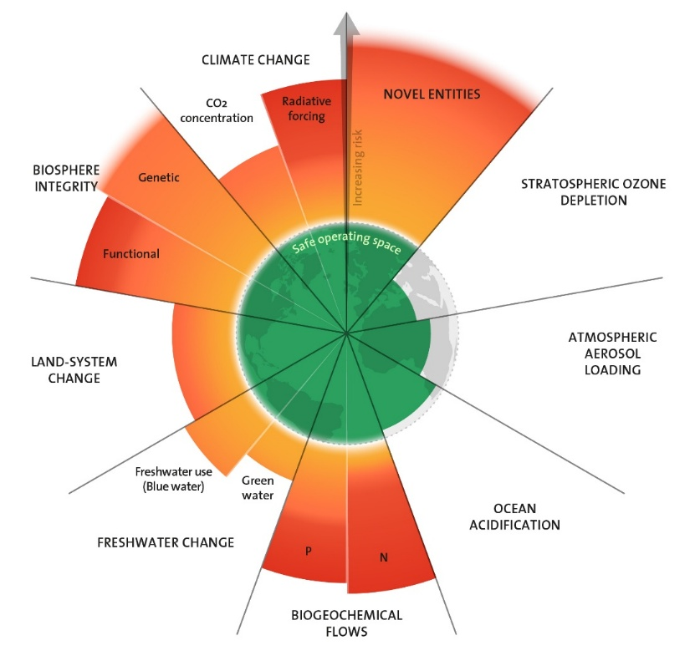

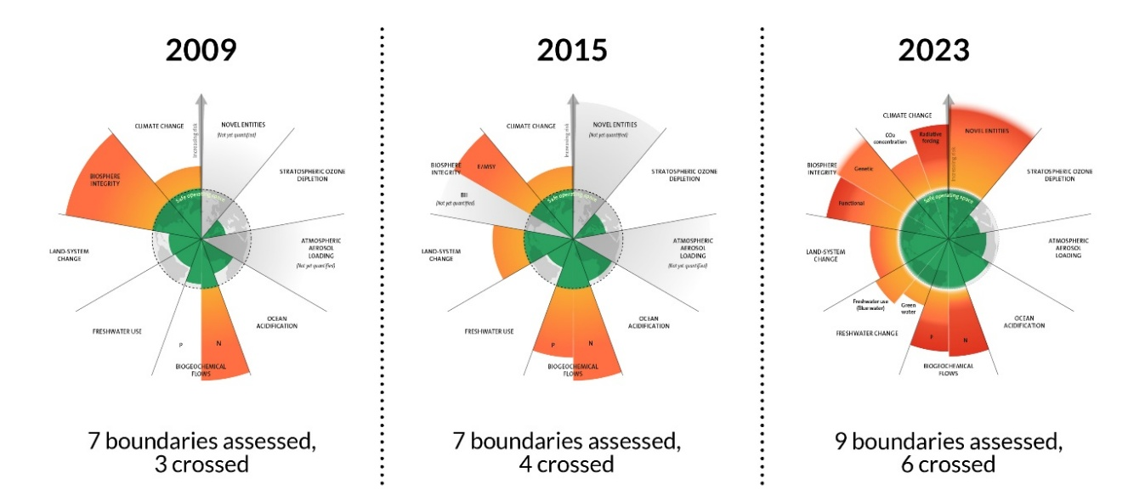
(ב)

  - הגורמים לבעיה הסביבתית
דיון במשבר הסביבה צריך להתחיל בגורמים הבסיסיים ביותר ולא בסימפטומים. הנחת העבודה שלי ושל רבים לפניי (ההפניות יובאו בהמשך הפרק) היא שגידול האוכלוסייה והעלייה ברמת החיים של אינדיווידואלים ושל חברות, הגורמים לעלייה בצריכת מוצרים, הם המקור לבעיות הסביבתיות. הגידול במספר האנשים על פני כדור הארץ צבר תאוצה במאה השנים האחרונות. עברו יותר משלוש מאות אלף שנים מאז הופעת האדם הנבון (homo sapience) עד שאוכלוסיית האנושות הגיעה למיליארד נפש, בראשית המאה התשע עשרה. מתחילת המאה התשע עשרה ועד היום אוכלוסיית העולם גדלה בקצב של 0.4–2.2 אחוזים בשנה (השיא היה בשנים 1987-1952). תוך 128 שנים בלבד הגיעה אוכלוסיית בני האדם לשני מיליארד (1928), ותוך שלושים ושתיים שנה נוספות כבר מנתה האוכלוסייה שלושה מיליארד איש (1960). מאז ועד היום נוספו מיליארד אנשים מדי עשור עד שני עשורים, ובסוף 2022 מנתה אוכלוסיית בני האדם שמונה מיליארד אנשים.
הסיבה העיקרית לעלייה בריבוי הטבעי החל מהמאה התשע עשרה היא הירידה בתמותת ילדים (בעיקר ילדות) מתחת לגיל הפריון. הממוצע העולמי של תמותה לפני גיל הפריון עומד כיום על כ-4%. בתנאים בהם תמותת ילדים היא נמוכה יחסית, מדד פריון האישה (TFR – Total Fertility Rate), כלומר מספר הילדים שאישה יולדת במהלך חייה, הוא מדד הריבוי הממצה בצורה נכונה ובהירה את גידול האוכלוסייה בארצות שונות ואת המגמה הצפויה בגידול האוכלוסייה (עם פער של כ-30 שנה – כפי שיודגם בהמשך באמצעות המקרה של סין). כפי שצוין קודם, עד שנות השישים של המאה הקודמת עמד הממוצע העולמי של ערכי TFR על יותר מחמישה ילדים לאישה (עם קרוב ל-40% תמותת ילדים), ומאז הוא נמצא בדעיכה מתמדת.
כיוון שהמספר המוחלט של אנשים בכדור הארץ גדל עם הזמן, גם ירידה משמעותית בפריון האישה עדיין מלווה בתוספת של עשרות מיליוני אנשים מדי שנה (תוספת אנשים היא מספר הנולדים פחות מספר המתים). השיא היה ב-1990 עם תוספת של 92.5 מיליון אנשים. גם במספר המוחלט חלה ירידה מסוימת בשנים האחרונות, וב-2021 נוספו כ-68 מיליון אנשים. ישנה שונות רבה בתמותת ילדים, בערכי ה-TFR ובכל הפרמטרים הדמוגרפיים הנגזרים מהם בארצות שונות. במדינות העשירות והמתועשות (מערב אירופה ויפן במיוחד) ערכי ה-TFR נמוכים מ-2 (ריבוי שלילי) כבר מספר שנים, ובחלק מהארצות כבר דווח על הקטנת האוכלוסייה או על המשך גידול בזכות ההגירה אליהן. לעומת זאת, במרבית ארצות אפריקה קצב גידול האוכלוסייה עדיין גבוה מאוד, ורבים גורסים כי המפתח להאטה בקצב הריבוי באפריקה תלוי במידה רבה בשיפור החינוך הניתן לבנות ולנשים, וכתוצאה מכך העלאת גיל הלידה. במקביל יש צפי שההגירה מאפריקה לארצות שונות ברחבי העולם, בעיקר באירופה, בצפון אמריקה ובארצות המפרץ, תגדל בעשורים הקרובים.
מדד פריון האישה הגיע ב-2022 ל-2.3 ועתיד להגיע ל-2.1, שהוא הסמן לעצירת גידול האוכלוסייה, ככל הנראה בעוד כמה עשרות שנים (2.1 ולא 2 בגלל שעדיין יש תמותת ילדים לפני גיל הפריון). תזמון העצירה בגידול מספר בני האדם והמספר המרבי שהאנושות תגיע אליו נמצאים במחלוקת בין החוקרים (איור 1.2). איור 1.2 מדגים את טווח ההערכות של האו"ם עד שנת 2100 עם רמת וודאות של עד 95%. הערכות למספר המרבי של בני האדם נעות בין כ-9 מיליארד ועד יותר מ-12 מיליארד אנשים. בעשור האחרון התפרסמו הערכות של שני גופים אחרים לגבי גידול האוכלוסייה העולמית, והן צופות גידול מתון יותר. על פי ההערכה של IIASA (Applied Systems Analysis in Vienna) משנת 2014, ב-2070 תגיע אוכלוסיית העולם ל-9.7 מיליארד אנשים ותרד ל-9 מיליארד ב-2100. על פי ההערכה של IHME (Institute for Health Metrics & Evaluation at the University of Washington’s School of Medicine) משנת 2020, תגיע אוכלוסיית העולם לשיא גודלה (9.7 מיליארד) בשנת 2064 ואז תרד ל-8.8 מיליארד ב-2100.
התהליכים שאירעו בסין בעשורים האחרונים מדגימים מספר נקודות חשובות בהקשר הדמוגרפי-כלכלי-סביבתי. החל משנת 1991 ה-TFR בסין נמוך מ-2, וב-2021 הגיע לערך נמוך במיוחד של 1.2. למרות זאת המשיכה אוכלוסיית סין לגדול (אם כי בקצב הולך ופוחת) עד שנת 2022. במקביל, חלה בסין עלייה משמעותית ברמת החיים, המתבטאת בעלייה בתמ"ג (GDP)/לנפש מ-$3,200 ב-1992 ל-$13,100 ב-2018 (בתיקון אינפלציה). כלומר, עלייה של פי ארבעה בערך. כתוצאה משינוי זה עלתה בצורה משמעותית טביעת הרגל האקולוגית (ecological footprint) של סין, מערך של 1.5 מיליארד GHA (global hectares GHA =) ב-1991 ל-5.3 מיליארד GHA (15 ו- 53 מיליון קמ"ר) ב-2017. סין היא כיום המדינה עם טביעת הרגל האקולוגית הגדולה ביותר בעולם, והיא צורכת יותר משליש מהמשאבים הזמינים בכל כדור הארץ, כאשר חלק ניכר מהמשאבים מופנים למוצרי ייצוא לשאר העולם. כלומר, ההאטה בריבוי הטבעי לבדה אינה מספיקה כדי להפחית את הנזק הסביבתי, וכשהיא מלווה בעלייה דרמטית ברמת החיים, סך כל הנזק הסביבתי גדל.
לאור כל הנאמר למעלה, הערכה של הנזק הסביבתי של האנושות חייבת לקחת בחשבון הן את הריבוי הטבעי והן את רמת החיים. מדד מעניין שמאחד את שני המשתנים הללו הוא ה"אמריקום", מונח שטבע טום בורק (Burke) לפני מספר שנים. בתרגום חופשי, אמריקום הוא קבוצה של 350 מיליון אנשים המרוויחים בממוצע 15 אלף דולר בשנה כל אחד (כולל ילדים וזקנים), עם תאווה גדולה לצרכנות. במאה העשרים היו בכדור הארץ שתי יחידות אמריקום, האחת בצפון אמריקה והשנייה באירופה, ונמצאו גם שברי אמריקום בחלקים נוספים של כדור הארץ. כיום יש אמריקום נוסף בסין, עוד אחד בהודו ובשתיהן יש עוד לפחות שתי יחידות אמריקום בהתהוות, ובחלקים שונים של העולם מתגבשות עוד כשתי יחידות. כלומר, עברנו מעולם שבו יש שתי יחידות אמריקום לעולם שבו יהיו שמונה עד תשע יחידות כאלה בעוד שנים ספורות. ברור למעלה מכל ספק שלמעבר הזה יש השלכות סביבתיות, אקלימיות וגאו-פוליטיות מרחיקות לכת, כולל הגירה של אנשים מארצות עניות יחסית לארצות עם רמת חיים גבוהה. מושג האמריקום מתכתב עם משוואת I = P*A*T, הטוענת שהשפעת האנושות על הטבע (I) שווה למכפלה של גודל האוכלוסייה (P), רמת החיים (A) ורמת הטכנולוגיה (T). הסיבה שלא כללתי את רמת הטכנולוגיה בטענה שהצגתי בתחילת פרק זה היא שלטכנולוגיה יש לדעתי תפקיד מרכזי הן בגרימת נזק סביבתי והן במניעתו, בעוד ששני הגורמים האחרים (גודל האוכלוסייה ורמת החיים) גורמים אך ורק לנזק סביבתי (אם כי במידות שונות בהתאם למודעות ולחינוך).
במילים אחרות, השילוב של קצב גידול האוכלוסייה והעלייה ברמת חיים עומד בבסיס כל הנזקים שהאנושות גורמת לסביבה, ובכללם ההתחממות הגלובלית. אוכלוסייה הולכת וגדלה ועלייה ברמת החיים מחייבות גידול מתמיד בייצור אנרגיה ובפליטת גזי חממה, עלייה בתפוקת מזון (חקלאות ודיג), ניצול גובר של משאבי מים לשתייה ולהשקיה, בינוי למגורים, תעשייה ושירותים (ובכללם תיירות פנים וחוץ), ייצור מוגבר של מוצרי צריכה (ביגוד, תחבורה, מכשירים אלקטרוניים ועוד). כל אלה גורמים לנגיסה בשטחים הפתוחים בים וביבשה, לבירוא יערות ולייבוש ביצות ומקווי מים. כתוצאה מכך יש פגיעה באיכות האוויר, המים והקרקע, המובילה להכחדת מינים ולפלישת מינים אופורטוניסטים, ובמקביל לפגיעה במגוון ובמרקם האקולוגי של הסביבה הימית, המימית, החופית והיבשתית. כל התהליכים הללו מביאים גם לפגיעה כרונית ולעיתים אקוטית בבריאות הציבור. אל מול תופעות אלו חשוב לבחון את 17 יעדי הפיתוח בר הקיימא (SDG) של האו"ם במשולב עם מושג האמריקום. אנחנו נעשה זאת לאורך כל הספר, ובעיקר בפרק הסיכום. איור 1.3 ממחיש את ההיררכיה של בעיות סביבה, שבבסיסה נמצא שילוב של גידול במספר בני האדם ועלייה מתמדת ברמת חייהם. שילוב זה גורם, כאמור, לעלייה בצריכת חומרים, אנרגיה, מזון, מים ושטחים פתוחים ולשחרור מזהמים אל הסביבה. הפגיעה הסביבתית כוללת הן פגיעה כמותית (למשל, עליה בריכוז גזי חממה באטמוספרה) והן פגיעה איכותית (למשל, החמצת האוקיינוסים). פגיעות אלה מתרחשות בחלקים שונים של כדור הארץ ומובילות בסופו של דבר לנזקים בקנה מידה עולמי, לדוגמה פגיעה בבני אדם, חיות וצמחים והתחממות גלובלית.
לאור זאת, פתרון כולל לבעיות הסביבה מחייב שינוי במספר פרדיגמות חברתיות, כלכליות ומוסריות. שינוי זה מבוסס על שלושה אדנים: (1) עצירת הגידול במספר בני האדם בכדור הארץ (כ-2 ילדים בממוצע לכל אישה לכל היותר); (2) מעבר מכלכלה תלוית-צמיחה המבוססת על צריכת מוצרים לכלכלה המבוססת על צריכת שירותים, שאינה צומחת בהיבט של משאבי טבע ואנרגיה, ובמקביל – מעבר לכלכלה מעגלית (ייצור – שימוש – פירוק ומחזוּר חומרי הגלם וייצור מוצרים חדשים) ככל שניתן; (3) הגדלת השוויון הכלכלי, כלומר הקטנת הפער בין עשירים לעניים. פרסומים רבים התעמקו בשאלות אלו, כמו למשל העבודות פורצות הדרך של מועדון רומא, הרמן דיילי ווויליאם קטון שצוינו לעיל, וכן עבודות עכשוויות יותר, למשל פרסומיהם של טים ג'קסון (Jackson) וג'ייסון היקל (Hickel).

איור 1.2: תחזיות שונות לגבי גודל האוכלוסייה העולמית עד שנת 2100. מקור -
https://population.un.org/wpp/Graphs/Probabilistic/POP/TOT/900 ; Reprinted with permission
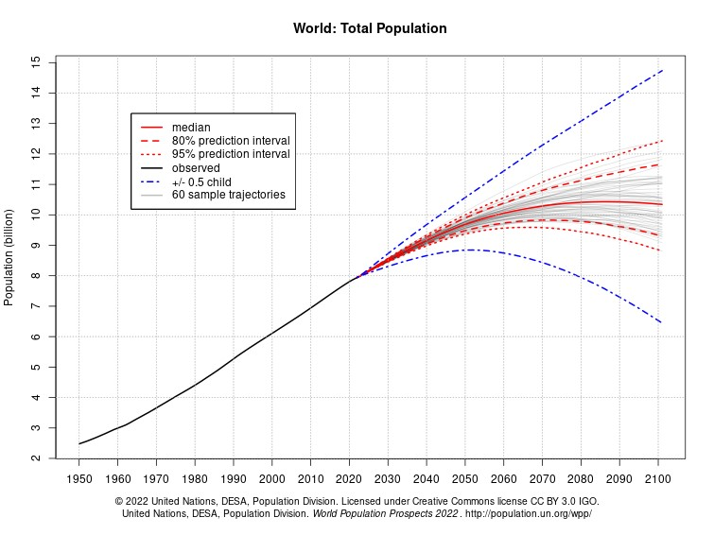
איור 1.3: היררכיה של בעיות סביבה
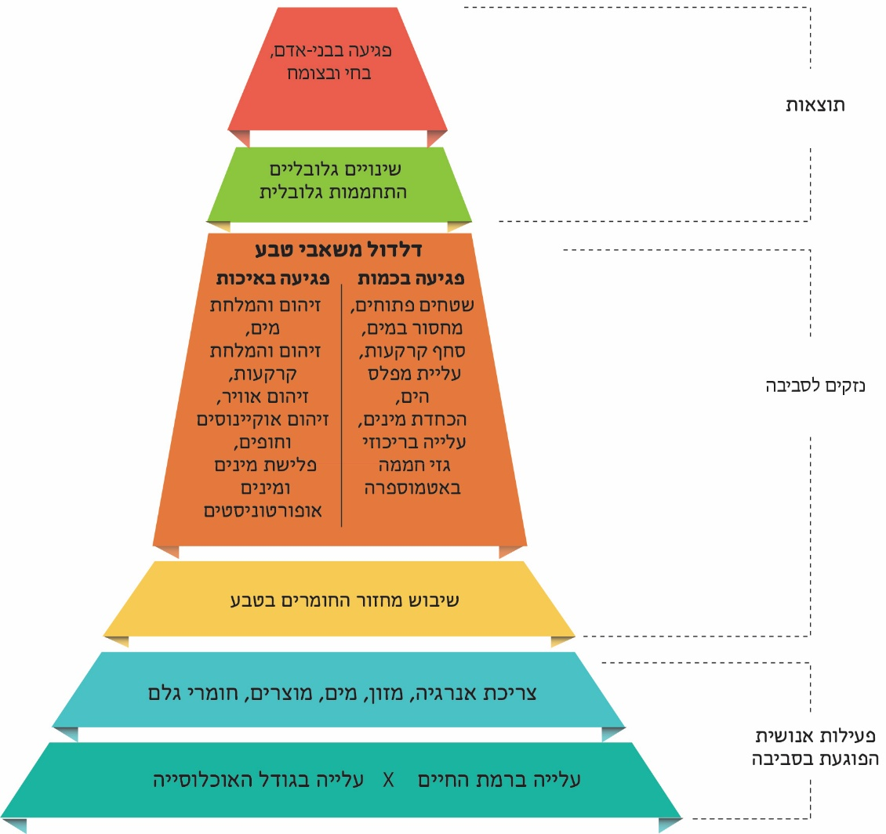

  - העקרונות המרכזיים בחקר הסביבה
ישנם מספר עקרונות ומאפיינים העוברים כחוט השני במחקר הסביבתי, והם יופיעו בפרקים השונים. מרבית העקרונות הללו אינם ייחודיים למדעי הסביבה, והם מאפיינים את כל תחומי המחקר, אולם ראוי להדגיש את הרלוונטיות שלהם למחקר הסביבתי.
(1) האנושות והטבע: האנושות והציוויליזציה האנושית הן חלק אינטגרלי מהטבע, משפיעות עליו (ראו ערך אנתרופוקן - Anthropocene) ומושפעות ממנו ומהשינויים החלים בו. להרמוניה של האנושות עם הטבע יש טעמים תועלתניים (shallow ecology) וטעמים עמוקים (deep ecology). טעמים תועלתניים כוללים הבטחת השירותים של האקוסיסטמה ומניעת פגיעה באיכות החיים של בני האדם. הטעמים העמוקים נובעים מזכות הקיום הבסיסית של מרכיבי האקוסיסטמה השונים (בני אדם, חיות, צמחים, מיקרואורגניזמים). ראו דוגמאות בפרקים 7, 8, 9, ו-10.
(2) הדברים תלויים זה בזה (הָא בְּהָא תַּלְיָא): באופן מובנה (אינהרנטי) אי אפשר להפריד בין משתנים הפרדה מוחלטת. במחקר הסביבתי הדברים קשורים זה בזה, ובמקרים רבים הסביבה היא מערכת אחת המגיבה במגוון צורות, אופנים וקצבים לאילוץ חיצוני, הן הטבעי והן האנתרופוגני. ראו פרקים 2 ו-13.
(3) גודל המערכת: ככל שהמערכת המתוארת או הנחקרת גדולה יותר, נדרשים מדדים רבים יותר על מנת להעריך את מצבה מבחינה סביבתית וישנה אי-וודאות גדולה יותר לגבי המדדים הללו ולגבי מצבה של המערכת. ראו פרק 10.
(4) זמן תגובה (lag time): לעיתים קרובות יש פער בזמן בין שינוי בפרמטר ספציפי לבין שינוי בסביבה. לדוגמה, הפער בזמן בין העלייה בריכוז גזי חממה באטמוספרה בעקבות המהפכה התעשייתית במאה התשע עשרה לבין שינוי הטמפרטורה על פני השטח של כדור הארץ שהחל לפני כארבעים שנה. במקרה הזה הפער נבע כנראה מקיבול החום הגדול של האוקיינוסים. ראו פרקים 3, 6 ו-10.
(5) קצב השינוי: קצב השינוי הוא מדד חשוב מאוד להערכת חומרת השינוי. השינוי יכול להיות ישר - לינארי, או מעריכי – אקספוננציאלי. ראו הדיון בפרק זה על גידול האוכלוסייה, וכן בפרקים 3 ו-10.
(6) אופי השינוי: שינוי יכול לייצר מנגנון של משוב שלילי, המרסן את השינוי (כמו לדוגמה, בגוף האדם עליית הטמפרטורה של הגוף גורמת להזעה, וזו מקררת את הגוף), או משוב חיובי, המחריף את השינוי. דוגמה למשוב חיובי אפשרי שמדענים רבים חוששים ממנו הוא שהתחממות כדור הארץ תגרום לאידוי מוגבר של מים, ואדי המים, שהם גז חממה יעיל ביותר, יגבירו את קצב ההתחממות. ראו פרקים 5, 6, 7, 8, 10 ו-12.
(7) העבר הוא המפתח להבנת העתיד: כדי להעריך את חומרת השינויים חשוב להשוותם לעבר. כמעט כל התהליכים הסביבתיים המתרחשים בכדור הארץ כיום התרחשו כבר בעבר, אם כי לעיתים בקצב שונה או עקב גורמים אחרים. על העבר ניתן ללמוד בעזרת ארכיבים טבעיים, כמו סדימנטים של אגמים (ראו פרק 9), משקעי מערות, אלמוגים, וכן בעזרת ארכיבים מלאכותיים הנמצאים באתרים ארכאולוגיים. ההשוואה בין ההווה לעבר משפרת את יכולת החיזוי שלנו לגבי העתיד, במידה שהיא נעשית נכון ובצורה מושכלת ובמידה שהיא לוקחת בחשבון את אי הוודאות של המדידות ושל רגישות המערכת לשינויים הנמדדים. למשל, מידת ההשפעה של שינויי האקלים על הכחדת מינים באירועי הכחדה בעבר, או השינויים בכמות משקעים הצפויים באזורים סובטרופיים בעקבות ההתחממות הגלובלית. ראו פרקים 5, 6, 7, 8, 9 ו-10.
(8) זמן שהות (residence time): בהערכת השפעת נזק או זיהום סביבתי על מערכת סביבתית יש לבחון את זמן השהות של המזהם או הגורם המפריע בסביבה הנחקרת, כלומר, הזמן הדרוש עד שהמזהם יחזור לרמות שקדמו להפרעה. לכן, ההבחנה בין נזקים או שינויים הפיכים לבלתי הפיכים היא סובייקטיבית ומושפעת בעיקר ממשך הזמן המעניין אותנו. בפרקי זמן גאולוגיים (מאות אלפי או מיליוני שנה) כל השינויים שגורמת האנושות לכדור הארץ הם כנראה הפיכים לחלוטין, חוץ מהכחדת מינים ומיצירה של מינים חדשים בברירה מלאכותית ובהנדסה גנטית. הערכה ראשונית של זמן שהות מתקבלת מחישוב היחס שבין גודל המאגר (יחידות של מסה או נפח) לבין שטף הכניסה או היציאה אליו, ונמדדת ביחידות של מסה או נפח ליחידת זמן. ראו פרקים 4, 5, 8, 9, 10 ו-11.
(9) עקרון הזהירות המקדימה (precautionary principle): עיקרון זה הוא גישה פילוסופית ומשפטית רחבה לנקיטת צעדים או להימנעות מצעדים בעלי פוטנציאל לגרימת נזק, כאשר חסר ידע מדעי מקיף בנושא. העיקרון משמש לעיתים קרובות קובעי מדיניות במצבים שקיימת אפשרות לנזק מקבלת החלטה באשר לדרך פעולה מסוימת, וראיות מכריעות עדיין אינן זמינות. העיקרון נובע מן ההבנה, שבעוד שהתקדמות המדע והטכנולוגיה הביאה לעיתים קרובות תועלת רבה לאנושות, היא גם תרמה ליצירת איומים וסיכונים חדשים. הוא מרמז לקיום אחריות חברתית להגן על הציבור מחשיפה לנזק כזה, כאשר חקירה מדעית מצאה סיכון סביר. הדוגמה הבולטת ביותר בנושא סביבה הוא השימוש בדלקים פוסיליים, הגורמים לדעת מרבית המדענים להתחממות גלובלית ולזיהום, אולם מציאת תחליפים מחייבת השקעות עתק. עקרון הזהירות המקדימה מחייב נקיטת כל האמצעים הנדרשים להפסקת השימוש בדלקים פוסיליים, משום שהנזק הצפוי מהמשך השימוש בהם עולה עשרות מונים על עלות מציאת תחליפים (ראו פרק 6). דוגמה אחרת היא הדרישה להימנע מכריית מתכות בקרקעית הים העמוק, סביבה שהמידע לגביה חלקי ביותר (ראו פרקים 4 ו-10).
(10) התמודדות עם בעיות סביבה ומציאת פתרונות אפשריים מתבססת תמיד על סולם הערכים של הגופים המעורבים. כאשר מנסים לפתור בעיה או מטרד סביבתי, מתברר לרוב שיש לכך מחיר כלכלי, לעיתים חברתי, ולעיתים נגרם נזק סביבתי אחר במקום זה שמנסים לפתור. ההחלטה האם לטפל או לא לטפל בבעיה תלויה ברוב המקרים בסולם הערכים ובהעדפות של הגופים המעורבים, כולל הנכונות לשלם על כך מחיר כלכלי, ובמקרים רבים יש חילוקי דעות, כפי שאדגים לאורך הספר. למשל, בפרק 7, העוסק בפגיעה בביוספרה, נציג מספר דילמות המכתיבות את ההתמודדות עם נושאי שמירת טבע והגנה על מגוון המינים. דוגמאות נוספות מופיעות בכל הפרקים מ-2 ועד 13.
ההתחממות הגלובלית, היא הנושא העומד במוקד פרק 6 והעובר כחוט השני בכל פרקי הספר בניסיון להדגים את העקרונות במדעי הסביבה שפורטו למעלה. למשל, הדברים תלויים זה בזה ("הא בהא תליא"). נראה כיצד קיימת השפעה הדדית בין ריכוזי גזי חממה לבין התחממות גלובלית; בין זמינות מים באזורים הטרופיים לבין מחזור הפחמן, בין מקורות האנרגיה לבין פליטות גזי חממה לאטמוספרה; בין התחממות גלובלית לבין תהליכים מרכזיים רבים: (1) תהליכים בעולם החי בכל הרמות; (2) פעילות פוטו-סינתטית בקנה מידה עולמי ואזורי; (3) עוצמת וכיווני זרמים באוקיינוסים ויצירת אזורים חמים בלב הים והגברת הזיהום באזורי חופים; (4) חקלאות (פרק 2); (5) בריאות הציבור והפצת מחלות וירליות ועוד. איור 1.4א מפרט את מגוון ההשפעות של התחממות גלובלית על אקוסיסטמות (מבנה אקוסיסטמות, אזורי מחיה, תזמון פעילות) בסביבה היבשתית, בגופי מים מתוקים ובאוקיינוסים באזורים שונים בכדור הארץ. איור 1.4ב סוקר את השפעת ההתחממות הגלובלית על האנושות (זמינות מים ומזון, בריאות ורווחה, ערים, ישובים ומבני תשתית). נראה שהאנושות, עם כל הטכנולוגיה העומדת לרשותה, מהווה חלק אינטגרלי מהטבע ומהסביבה ומשפיעה ומושפעת מהתחממות גלובלית. בשני האיורים יש גם הערכה של מידת הוודאות של הצפי (המשקף את העיקרון השלישי – גודל המערכת).
ההתחממות הגלובלית היא הנושא הנבחר לשם הדגמת העקרונות במחקר הסביבתי מבין שלל הנושאים המופיעים בספר זה, בגלל העניין הרב שהיא מעוררת בשנים האחרונות ובשל העובדה שהמאבק בהתחממות הגלובלית מצליח להניע גייסות של אנשים ואנשי מדע שעד לאחרונה לא היו מוטרדים מבעיות הסביבה ומהנזק שנגרם לה על ידי האנושות.
איור 1.4: ההשפעה של התחממות גלובלית על אקוסיסטמות, חקלאות, משאבי מים ובני אדם. מקור –
IPCC (2022). Reprinted with permission.
(א)
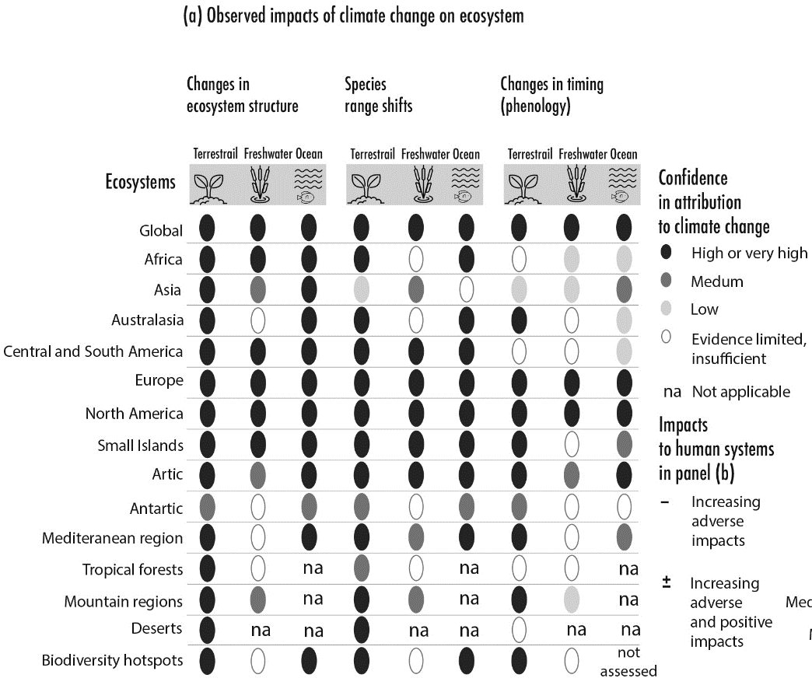

(ב)
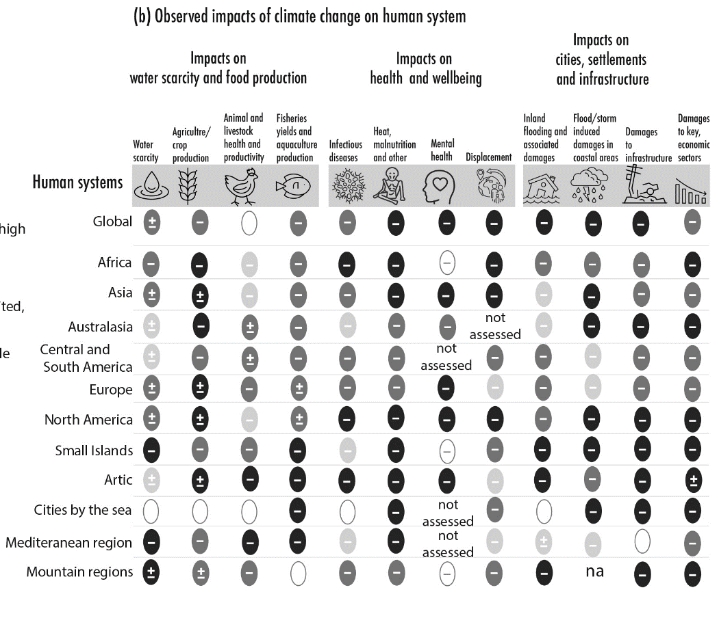

  - מבנה הספר
פרק המבוא מציג את התשתית הרעיונית של הספר ודן בקצרה בהתפתחות המודעות הציבורית לבעיות הסביבה ובסיבות למשבר הסביבתי-אקולוגי-אקלימי.
בפרקים 2–4 יוצגו הפעילויות האנושיות שיש להן ההשפעה הגדולה ביותר על כדור הארץ ועל תנאי הסביבה: חקלאות ויצור מזון (פרק 2), הפקת אנרגיה (פרק 3), ופעילות תעשייתית ושימוש בחומרי גלם (פרק 4).
פרקים 5–11 יעסקו בתוצאות של פעילות בני האדם על מרכיבים ותהליכים שונים בכדור הארץ: על המחזורים הביוגאוכימיים של מספר יסודות כימיים בעלי השפעה סביבתית ניכרת בפני השטח של כדור הארץ: סלעים – קרקעות – גופי מים יבשתיים – אוקיינוסים – אטמוספרה – עולם החי והצומח (פרק 5); השפעת הפעילות האנושית על האקלים, ההתחממות הגלובלית, נושא המרתק כיום את רוב הציבור והזוכה לתשומת לב רבה של הקהילה המדעית (פרק 6); ההשפעה על עולם החי והצומח (פרק7); הפגיעה בקרקעות ובשטחים פתוחים (פרק 8); ההשפעה על גופי מים יבשתיים (פרק 9); על האוקיינוסים (פרק 10); ועל ריכוז חומרים ותהליכי פיזורם באטמוספרה (פרק 11).
פרק 12 מתאר את הבעיות הסביבתיות במרחב העירוני, ופרקי הסיכום מציגים את הגישות לפתרון המשבר (פרק 13) ואת מצב הסביבה בישראל (פרק 14). בנספחים יוצגו האמנות העיקריות שעסקו בנושאי סביבה והדמויות מעוררות ההשראה במחק ובתנועה הסביבתית.

(1) https://www.theguardian.com/environment/2022/nov/07/why-scientists-are-using-the-word-scary-over-the-climate-crisis ; (2) https://www.haaretz.co.il/misc/article-print-page/.premium-MAGAZINE-1.8962620 ; (3) https://rebellion.global/ ; (4) https://drive.google.com/file/d/11JLLVqvHeh1c4FULWTJqwjlc0qQ031XO/view?pli=1
Andre, P. et al. (2024) Globally representative evidence on the actual and perceived support for climate action. Nat. Clim. Chang. 14, 253–259. https://doi.org/10.1038/s41558-024-01925-3
https://public.wmo.int/en/our-mandate/climate/wmo-statement-state-of-global-climate#:~:text=Extreme%20heatwaves%2C%20drought%20and%20devastating,rise%20has%20doubled%20since%201993.
(1) Peoples' Climate Vote 2024; https://peoplesclimate.vote/document/Peoples_Climate_Vote_Report_2024.pdf; (2) https://www.nytimes.com/interactive/2023/climate/earth-hottest-years.html?campaign_id=7&emc=edit_mbae_20230111&instance_id=82367&nl=morning-briefing%3A-asia-pacific-edition&regi_id=185025816&segment_id=122150&te=1&user_id=120f7b8cbcbdc0cbf2de99d57de9e990 (3) קמחי-אנגרט ע. (2023) שפה ואקלים - כיצד שימוש במילים מסוימות עלול לתרום לספקנות ולהכחשה? אקולוגיה וסביבה 14 (4).
(1) United Nations Environment Programme (2021) Making Peace with Nature: A scientific blueprint to tackle the climate, biodiversity and pollution emergencies. Nairobi. https://www.unep.org/resources/making-peace-nature; (2) https://www.haaretz.co.il/nature/2023-05-19/ty-article-magazine/.premium/00000188-2e50-d6e4-ab9d-eef1d0b90000?print=true
(1) United Nations Environment Programme (2021) Making Peace with Nature: A scientific blueprint to tackle the climate, biodiversity and pollution emergencies. Nairobi. https://www.unep.org/resources/making-peace-nature ; (2) Ripple, W. J. et al. (2020) World scientists’ warning of a climate emergency, BioScience 70, 8-12. https://doi.org/10.1093/biosci/biz088 ; (3) https://www.haaretz.co.il/nature/2022-12-12/ty-article-magazine/.premium/00000185-02dc-dad3-afad-f7dd9bd40000
United Nations Environment Programme (2021) Making Peace with Nature: A scientific blueprint to tackle the climate, biodiversity and pollution emergencies. Nairobi. https://www.unep.org/resources/making-peace-nature
(1) Preston, B. L. et al. (2024) Global change research for a more secure world, EOS, 105, https://doi.org/10.1029/2024EO240215 ; (2) U.S.A. National Security Strategy (2022) https://www.whitehouse.gov/wp-content/uploads/2022/11/8-November-Combined-PDF-for-Upload.pdf
סביבה – המונח סביבה מתייחס בצורתו הרחבה ביותר לפני השטח של כדור הארץ, כולל היבשות והאוקיינוסים. הסביבה כוללת את הסלעים החשופים על פני כדור הארץ, הקרקעות המתפתחות עליהם, כל גופי המים ביבשות, האוקיינוסים והאטמוספרה, וכל מיני היצורים החיים על פני כדור הארץ. ניתן גם להתייחס לסביבה המיידית של קבוצת בני אדם או של מדינה הכוללת את כל המרכיבים שצוינו למעלה הנמצאים בשטח גיאוגרפי מוגדר.
(1) Future Earth 2025 Vision (2014) https://www.apn-gcr.org/wp-content/uploads/2015/02/strategic_research_agenda_2014.pdfhttps://www.apn-gcr.org/wp-content/uploads/2015/02/strategic_research_agenda_2014.pdf ; (2) United Nations Environment Programme (2021). Making Peace with Nature: A scientific blueprint to tackle the climate, biodiversity and pollution emergencies. Nairobi. https://www.unep.org/resources/making-peace-naturehttps://www.unep.org/resources/making-peace-nature; (3) IPBES (2019) Summary for policymakers of the global assessment report on biodiversity and ecosystem services of the Intergovernmental Science-Policy Platform on Biodiversity and Ecosystem Services.
Weyler R. (2018) A Brief History of Environmentalism. https://www.greenpeace.org/international/story/11658/a-brief-history-of-environmentalism/
(1) Malthus T. (1798) Essay on the Principle of Population; (2) Osborn F. (1948) Our Plundered Planet. Little, Brown and Company; (3) Vogt W. (1948) Road to Survival. ISBN 0548385165; (4) Paddock W. and Paddock P. (1967) Famine 1975! America's Decision: Who Will Survive? Little, Brown and Co.; (5) Ehrlich P. R. (1968) The Population Bomb, The Sierra Club-Ballantine; (6) Hardin G. (1968) The Tragedy of the commons, Science 162, 1243-1248; (7) Meadows D. H., Meadows D. L., Randers J., and Behrens III W. W. (1972) The Limits to Growth; a Report for the Club of Rome's Project on the Predicament of Mankind. New York, Universe Books; (8) Catton W. (1980) Overshoot: The Ecological Basis of Revolutionary Change. Urbana, University of Illinois Press; (8) Brundtland G. H. (1987) Our Common Future. Report of the World Commission on Environment and Development, UN; (9) Ripple W. J., Wolf C., Newsome T. M., Barnard P., Moomaw W. R (2019) World Scientists’ Warning of a Climate Emergency, BioScience, https://doi.org/10.1093/biosci/biz088; (11) Tortell P. (2020) Earth 2020 - An Insider’s Guide to a Rapidly Changing Planet. OpenBook Publishers;
https://www.britannica.com/topic/cornucopian
Mann C. C., (2018) The wizard and the prophet: Two remarkable scientists and their dueling visions to shape tomorrow’s world. New York, Knopf Doubleday Publishing Group.
Marsh, G. P. (1864) Man and Nature Or, Physical Geography as Modified by Human Action. https://www.amazon.com/Nature-Physical-Geography-Modified-Action-ebook/dp/B006FL63KO/ref=tmm_kin_swatch_0
הנושא ידון בפרקים 7 ו-8 המתמקדים בפגיעה בביוספרה ובשטחים פתוחים.
על פרטי האירוע נרחיב בפרק על זיהום אוויר. https://www.britannica.com/event/Great-Smog-of-London
(1) Osborn F. (1948) Our Plundered Planet. Little, Brown and Company; (2) Vogt W. (1948) Road to Survival. ISBN 0548385165; (3) Leopold A. (1949) Sand County Almanac: And Sketches Here and There, Oxford University Press, ISBN 0-19-500777-8.
https://www.earthday.org/history/
Carson R. L. (1962) Silent Spring. Houghton-Mifflin Press. קרסון, ר. (1966) האביב הדומם. הוצאת טבע ובריאות.
Ehrlich P. R. (1968) The Population Bomb. Sierra Club Ballantine.
https://www.worldometers.info/world-population/world-population-by-year/
(1) Paddock W. and Paddock P. (1967) Famine 1975! America's Decision: Who Will Survive? Little, Brown and Co.; (2) Ehrlich P. R. (1968) The Population Bomb, The Sierra Club-Ballantine.
Hardin G. (1968) The tragedy of the commons, Science 162, 1243-1248.
https://www.openu.ac.il/lists/mediaserver_documents/גל%20אמיר,%20עיקור%20כפוי.pdf
https://www.splcenter.org/fighting-hate/extremist-files/individual/garrett-hardin ; Eugenics and Scientific Racism (genome.gov)
(1) https://data.worldbank.org/indicator/SP.DYN.TFRT.IN ; & https://ourworldindata.org/world-population-update-2022
Murozumi M., Chow T. J., and Patterson C. C. (1969) Chemical concentrations of pollutant lead aerosols, terrestrial dusts and sea salts in Greenland and Antarctic snow strata. Geochim. Cosmochim. Acta, 33, 1247-1294.
(1) Meadows, D. H. et al. (1972) The Limits to Growth; a Report for the Club of Rome's Project on the Predicament of Mankind. New York: Universe Books; (2) https://www.clubofrome.org/ - The Club of Rome is an organization of individuals who share a common concern for the future of humanity and strive to make a difference. Our members are notable scientists, economists, businessmen and businesswomen, high level civil servants and former heads of state from around the world.
(1) Daly, H. E. (1991) [1977] Steady-State Economics (2nd ed.). Washington, DC, Island Press. ISBN 978-1559630719; (2) Catton W. (1980) Overshoot: The Ecological Basis of Revolutionary Change. Urbana, University of Illinois Press
Gore A. A. (1993) Earth in the Balance: Ecology and the Human Spirit. New York, Plume.
הכוונה כאן אך ורק לזווית של מדעי הטבע.
טביעת רגל אקולוגית – כמות משאבי טבע הנדרשים על מנת לתמוך באורח החיים של קבוצת אנשים או אדם מסוים. במהלך השנים פותחו שיטות מדידה שונות על מנת לבצע הערכה כמותית של המשאבים הנדרשים. ראו גם: “The ecological footprint is a method that determines how dependent humans are on natural resources. It is a measure that indicates how much resources from the environment are required to support a specific way of life or business. In simpler words, the ecological footprint simply indicates the amount of pressure that humans put on the natural resources available to them in their surroundings.” - https://www.ecoonline.com/glossary/ecological-footprint ; see also: (1) Rees, W. E., & Wackernagel, M. (1992) Ecological footprints and appropriated carrying capacity: Measuring the natural capital requirements of the human economy; presented to the second Meeting of the International Society for Ecological Economics" Investing in Natural Capital", Stockholm, Sweden, 3-6 August 1992. University of British Columbia; (2) Lin, D. et al. (2018) Working Guidebook to the National Footprint Accounts. Oakland: Global Footprint Network. https://www.footprintnetwork.org/content/uploads/2018/05/2018-National-Footprint-Accounts-Guidebook.pdf ; (3) Hoekstra A. Y. and Wiedmann T. O. (2014) Humanity's unsustainable environmental footprint. Science 344, 1114-1117. https://www.ipcinfo.org/fileadmin/user_upload/figaro/extranet/2014%20Hoekstra%20and%20Wiedmann%20Environmental%20footprint%20Science.pdf
יכולת נשיאה – האוכלוסייה המרבית ששטח מסוים יכול לכלכל. לפרוט נוסף, ראו: “Carrying capacity is the maximum population that a given area can sustain. The measures commonly used include the number of individuals or the total biomass of a population, which are each highly dependent on differences in physiology and age structure among species and across large taxonomic groups.” - https://www.sciencedirect.com/science/article/abs/pii/B9780123847195000204 ; see also: Chapman, E. J.; Byron, C. J. (2018) The flexible application of carrying capacity in ecology. Global Ecology and Conservation 13, e00365. doi:10.1016/j.gecco.2017.e00365. https://www.sciencedirect.com/science/article/pii/S2351989417301427
גבולות פלנטריים – התחום בו האנושות יכולה להתקיים בצורה ברת-קיימא. כיום בוחנים את התחומים של תשעה מדדים. בכל אחד מהם משווים בין התחום הבטוח לעומת מה התחום בו נמצאת האנושות. “The planetary boundaries concept presents a set of nine planetary boundaries within which humanity can continue to develop and thrive for generations to come” - https://www.stockholmresilience.org/research/planetary-boundaries.html ; see also: (1) Rockström J., et al. (2009) A safe operating space for humanity. Nature 461, 472-475; & Planetary boundaries - Stockholm Resilience Centre ; (2) Steffen, W. et al. (2015) Planetary boundaries: Guiding human development on a changing planet. Science 347, 1259855; (3) Richardson, K. et al. (2023) Earth beyond six of nine planetary boundaries. Sci. Adv. 9, https://www.science.org/doi/10.1126/sciadv.adh2458
(1) https://www.unep.org/topics/chemicals-management/pollution-and-health; (2) Dockery D.W. et al. (1993) An association between air pollution and mortality in six U.S. cities; N. Engl. J. Med. 329, 1753-1759.
אקוסיסטמה (ecosystem) -"המערכת האקולוגית של שטח נתון – כל האורגניזמים באותו שטח וכל גורמי הסביבה בו. מרכיבי האקוסיסטמה נתונים במערך אינטראקציות מורכב, הכולל זרימת אנרגיה ומחזור חומרים" – פרבולוצקי א. ופולק ג. (2001) אקולוגיה התיאוריה והמציאות הישראלית. כרטא, ירושלים.
Steffen, W. et al. (2015) Planetary boundaries: Guiding human development on a changing planet. Science 347, 1259855.
Stratosphere: The atmosphere is made of layers based on changes in temperature with height. The lower layer is the troposphere. The stratosphere lies above the troposphere. There is no turbulence in the stratosphere to mix up the air, so cold, heavy air is at the bottom and warm, light air is at the top. The stratosphere begins at 9-17 km above the ground in polar and equatorial regions, respectively. It is 35 km thick.
In 2015 the expression E/MSY was used: E/MSY – number of extinctions per million species per year, see Fig. 1.1b.
Findlay, H.S. et al. (2025) Ocean acidification: Another planetary boundary crossed. Glob Change Biol, 31: e70238. https://doi.org/10.1111/gcb.70238
בספטמבר 2024 התפרסם דו"ח נוסף של אותם מחברים המצביע על כך שהגבול השביעי (החמצת האוקיינוסים) עומד לְהֵחָצוֹת, אם כי יש שיפור קל בחלק מהגבולות האחרים. Caesar L. et al. (2024) Planetary Health Check Report 2024. Potsdam Institute for Climate Impact Research, Potsdam, Germany. https://d1gwxouzo4hr10.cloudfront.net/planetaryhealthcheck2024_report.pdf
Azote for Stockholm Resilience Centre, based on analysis in Richardson et al (2023), Steffen et al. (2015), and Rockström et al. (2009). Attribution: CC BY-NC-ND 3.0 - Planetary boundaries - Stockholm Resilience Centre
https://www.britannica.com/topic/Homo-sapiens/Origin#ref1268202
https://www.worldometers.info/world-population/world-population-by-year/
https://ourworldindata.org/world-population-growth
Fertility age is defined as 15 years by WHO (World Health Organization) - https://www.who.int/data/maternal-newborn-child-adolescent-ageing/indicator-explorer-new/mca/women-of-reproductive-age-(15-49-years)-population-(thousands)#:~:text=Women%20of%20reproductive%20age%20(15,49%20years)%20population%20(thousands)
https://ourworldindata.org/child-mortality-in-the-past#:~:text=The%20average%20across%20a%20large,has%20fallen%20around%20the%20world.
https://ourworldindata.org/explorers/population-and-demography?facet=none&Metric=Annual+population+change&Sex=Both+sexes&Age+group=Total&Projection+Scenario=None&country=CHN~IND~USA~IDN~PAK~OWID_WRL
https://ourworldindata.org/explorers/population-and-demography?facet=none&Metric=Annual+population+change&Sex=Both+sexes&Age+group=Total&Projection+Scenario=None&country=CHN~IND~USA~IDN~PAK~Europe~JPN
Bhattacharjee, N. V. et al (2021) Global fertility in 204 countries and territories, 1950 - 2021, with forecasts to 2100: A comprehensive demographic analysis for the Global Burden of Disease Study 2021. The lancet. https://doi.org/10.1016/S0140-6736(24)00550-6
Adhikari, S. , W. Lutz, E. Kebede (2024) Forecasting Africa’s fertility decline by female education groups, PNAS 121 (46) e2320247121, https://doi.org/10.1073/pnas.2320247121
https://www.haaretz.co.il/tmr/wallstreet/2025-06-08/ty-article-magazine/.premium/00000197-4b71-deed-a9bf-5f7fcf540000
https://ourworldindata.org/world-population-update-2022
Adam D. (2021) How far will global population rise? Nature 597, 462-465. The United Nations forecasts that nearly 11 billion people will be living on Earth at the end of the century, but other demographic research groups project that population will peak earlier and at a much lower level
https://ourworldindata.org/fertility-rate
Gross domestic product (GDP) is the total monetary or market value of all the finished goods and services produced within a country’s borders in a specific time period. As a broad measure of overall domestic production, it functions as a comprehensive scorecard of a given country’s economic health - https://www.investopedia.com/terms/g/gdp.asp#:~:text=Gross%20domestic%20product%20(GDP)%20is,a%20given%20country's%20economic%20health.
Bolt J. and van Zanden J. L. (2020) Maddison style estimates of the evolution of the world economy. A new 2020 update. Maddison-Project Working Paper WP-15; https://ourworldindata.org/economic-growth
GHA = global hectares, which measures the area needed to support the needs of a specific country or the entire world’s population.
(1) https://worldpopulationreview.com/country-rankings/ecological-footprint-by-country ; (2) https://www.zujiwangluo.org/ecological-footprint-results/
https://www.footprintnetwork.org/resources/glossary/#:~:text=There%20were%20~%2012.2%20billion%20hectares,1.6%20global%20hectares%20per%20person.
Friedman T. (2015) Too many Americans. In Global Environmental Politics: From Person to Planet. Eds. Simon Nicholson, Paul Wapner (2015). ISBN 9781612056494. https://books.google.co.il/books?id=MrUYDQAAQBAJ&pg=PT132&lpg=PT132&dq=Americum+BURKE&source=bl&ots=m0EPQu1FUs&sig=ACfU3U1wFLy7VnGfbH9bRkvh-V6rUTpjKw&hl=en&sa=X&ved=2ahUKEwjy16KuvKX5AhXT7rsIHTN8Br8Q6AF6BAgOEAM#v=onepage&q=Americum%20BURKE&f=false
Tom Burke - https://en.wikipedia.org/wiki/Tom_Burke_(environmentalist)
https://en.wikipedia.org/wiki/I_%3D_PAT
https://www.ecowatch.com/sustainable-travel-tips-ecowatch.html
https://sdgs.un.org/goals
(1) United Nations Environment Programme (2021) Making Peace with Nature: A scientific blueprint to tackle the climate, biodiversity and pollution emergencies. Nairobi. https://www.unep.org/resources/making-peace-nature ; (2) https://www.haaretz.co.il/magazine/2022-12-21/ty-article-magazine/.highlight/00000185-34b2-d85b-a9ad-76f737940000
Hickel, J., Kallis, G., Jackson, T., O’Neill, D. O., Schor, J. B., Steinberger, J. K., Victor, P. A., Ürge-Vorsatz, D. (2022) Degrowth can work —here’s how science can help. Nature 612, 400-403. doi: https://doi.org/10.1038/d41586-022-04412-x
(1) What is a circular economy? | Ellen MacArthur Foundation ; (2) https://pacecircular.org/
פירוט הדרכים להשגת יעדים אלה נמצא ברובו מחוץ למסגרת של הספר הנוכחי (המתרכז בהיבט המדעי של חקר הסביבה) ואנחנו נחזור אליו בקצרה בפרק הסיכום.
(1) Daly, H. E. (1991) [1977] Steady-State Economics (2nd ed.). Washington, DC, Island Press. ISBN 978-1559630719; (2) Daly, H. E. (1996) Beyond Growth: The Economics of Sustainable Development. Boston, Beacon Press. ISBN 9780807047095; (3) Catton W. (1980) Overshoot: The Ecological Basis of Revolutionary Change. Urbana, University of Illinois Press; (4) Hawken, P., Lovins A.B., Lovins, L.H. (1999) Natural Capitalism: Creating the Next Industrial Revolution. 1st ed. Boston, Little Brown; (5) Jackson, T. (2009) [2017] Prosperity Without Growth: Economics for a Finite Planet (2nd ed.). London and New York, Earthscan/Routledge; (6) Hickel J. (2020) Less is More: How Degrowth Will Save the World, Penguin; (7) Hickel, J., et al. (2022) Degrowth can work —here’s how science can help. Nature 612, 400-403. doi: https://doi.org/10.1038/d41586-022-04412-x
(1) Monastersky, R. (2015) Anthropocene: The human age. Nature 519, 144–147. https://doi.org/10.1038/519144a ; (2) https://www.nature.com/articles/d41586-023-02234-z ; (3) Rodrigues, M. (2024), What’s next for the Anthropocene? EOS, 105, https://doi.org/10.1029/2024EO240178 ; (4) Paul J. D. (2015) A question of uniformitarianism: Has the geological past become the key to humanity’s future? Anthropocene 9, 70-74. https://www.sciencedirect.com/science/article/abs/pii/S2213305415300047
Naess A. (1973) The shallow and the deep, long-range ecology movement. A summary, Inquiry, 16, 95-100.
Uncertainty of and the need to combine observational and/or experimental data with models: Massonnet, F., Bellprat, O., Guemas, V., & Doblas-Reyes, F. J. (2016). Using climate models to estimate the quality of global observational data sets. Science 354(6311), 452-455. https://doi.org/doi:10.1126/science.aaf6369
Lag time versus response time - lag time is the time lapse between the beginning of an overshoot in the input or output of matter or energy to or from the system, and the moment when there is a noticeable change in the system. Response time also includes the time it takes the system to attain a new state following the overshoot.
(1) Kosaka, Y., Xie, SP. (2016) The tropical Pacific as a key pacemaker of the variable rates of global warming. Nature Geosci. 9, 669–673. https://doi.org/10.1038/ngeo2770; (2) Kintisch, E. (2014) Is Atlantic holding Earth's missing heat? Science 345(6199), 860-861. https://doi.org/doi:10.1126/science.345.6199.860
גידול הנמדד באחוזים (%). בכל פרק זמן שחולף, למשל שנה, יש גידול של מספר אחוזים בהשוואה לערך של תחילת השנה. לכן, ככל שחולף הזמן גדל הערך ההתחלתי שביחס אליו מחושב הגידול ובמספרים מוחלטים באותו פרק זמן יש תוספת גדולה יותר. ניתן לחשב בקלות את הזמן הדרוש להכפלת הערך ההתחלתי: t_{(x2)} = 70/R, where t_{(x2)} = time needed for the initial value to double itself, and R = growth rate in % Exponential growth Definition and Examples - Biology Online Dictionary
“Sediment is solid material that is moved and deposited in a new location. Sediment can consist of rocks and minerals, as well as the remains of plants and animals.” - https://education.nationalgeographic.org/resource/sediment/
Strange, A., O. Jasnos, L. T. Toth, N. G. Prouty, and T. M. DeCarlo (2025), A coral core archive designed for transparency and accessibility, EOS, 106, https://doi.org/10.1029/2025EO250226
Malanoski C. M. et al. (2024) Climate change is an important predictor of extinction risk on macroevolutionary timescales. Science 383, 1130-1134(2024). DOI:10.1126/science.adj5763, https://www.science.org/doi/10.1126/science.adj5763
(1) Fu, M., Cane, M. A., Molnar, P., & Tziperman, E. (2021) Wetter subtropics lead to reduced Pliocene coastal upwelling. Paleoceanography & Paleoclimatology, 36. https://doi.org/10.1029/2021PA004243 ; (2) Fu, M., Cane, M. A., Molnar, P., & Tziperman, E. (2022). Warmer Pliocene upwelling site SST leads to wetter subtropical coastal areas: A positive feedback on SST. Paleoceanography and Paleoclimatology, 37. https://doi.org/10.1029/2021PA004357
https://environment.yale.edu/news/article/in-alaska-an-alum-works-to-protect-bristol-bay-and-a-way-of-life
https://eos.org/wp-content/uploads/2023/11/Cop28.pdf
Liu, L. et al. (2023) Increasingly negative tropical water–interannual CO2 growth rate coupling. Nature. https://doi.org/10.1038/s41586-023-06056-x
Scheffers, B. R. et al. (2016) The broad footprint of climate change from genes to biomes to people. Science 354, aaf7671. DOI:10.1126/science.aaf7671, https://www.science.org/doi/10.1126/science.aaf7671
(1) Zhu, Z., Piao, S., Myneni, R. et al. Greening of the Earth and its drivers. Nature Clim Change 6, 791–795 (2016). https://doi.org/10.1038/nclimate3004; (2) Rumpf, S. B., Gravey, M., Brönnimann, O., Luoto, M., Cianfrani, C., Mariethoz, G., & Guisan, A. (2022). From white to green: Snow cover loss and increased vegetation productivity in the European Alps. Science 376(6597), 1119-1122. https://doi.org/doi:10.1126/science.abn6697
(1) Broecker, W. S. (2005) The Role of the Ocean in Climate Yesterday, Today, and Tomorrow, Eldigio Press; (2) Mogen, S. C., Lovenduski, N. S., Dallmann, A. R., Gregor, L., Sutton, A. J., Bograd, S. J., et al. (2022) Ocean biogeochemical signatures of the North Pacific Blob. Geophys. Res. Lett. 49, e2021GL096938. https://doi.org/10.1029/2021GL096938
Zitoun, R. et al. (2024) Climate change driven effects on transport, fate and biogeochemistry of trace element contaminants in coastal marine ecosystems. Commun Earth Environ 5, 560. https://doi.org/10.1038/s43247-024-01679-y
https://nam.edu/nam-president-victor-dzau-discusses-critical-link-between-health-and-climate-at-world-economic-forum/?utm_source=NASEM+News+and+Publications&utm_campaign=d9261c0083-EMAIL_CAMPAIGN_2023_01_30_09_27&utm_medium=email&utm_term=0_-d9261c0083-%5BLIST_EMAIL_ID%5D&mc_cid=d9261c0083&mc_eid=dd09b313d4
Carlson, C.J., Albery, G.F., Merow, C. et al. (2022) Climate change increases cross-species viral transmission risk. Nature 607, 555–562. https://doi.org/10.1038/s41586-022-04788-w
IPCC, 2022: Summary for Policymakers [H.-O. Pörtner, D.C. Roberts, E.S. Poloczanska, K. Mintenbeck, M. Tignor, A. Alegría, M. Craig, S. Langsdorf, S. Löschke, V. Möller, A. Okem (eds.)]. In: Climate Change 2022: Impacts, Adaptation, and Vulnerability. Contribution of Working Group II to the Sixth Assessment Report of the Intergovernmental Panel on Climate Change [H.-O. Pörtner, D.C. Roberts, M. Tignor, E.S. Poloczanska, K. Mintenbeck, A. Alegría, M. Craig, S. Langsdorf, S. Löschke, V. Möller, A. Okem, B. Rama (eds.)]. Cambridge University Press, Cambridge, UK and New York, NY, USA, pp. 3-33, doi:10.1017/9781009325844.001.

